Міністерство освіти і науки України
Тернопільський національний технічний університет імені Івана Пулюя

ЗВІТ
за результатами проведеного опитування здобувачів першого (бакалаврського) рівня, що навчаються за освітньою програмою «Телекомунікації та радіотехніка» галузі знань 17 «Електроніка та телекомунікації», спеціальності 172 «Телекомунікації та радіотехніка» щодо рівня їх задоволеності якістю даної освітньої програми та освітнього процесу в ТНТУ



ТЕРНОПІЛЬ
2021
Звіт сформовано за результатами проведеного опитування здобувачів вищої освіти відповідно до «Положення про опитування учасників освітнього процесу в Тернопільському національному технічному університеті імені Івана Пулюя», «Положення про акредитацію освітніх програм Тернопільського національного технічного університету імені Івана Пулюя».
Терміни проведення: 19.05.2021-21.06.2021р.
Дане опитування є формою участі здобувачів вищої освіти в системі внутрішнього забезпечення якості вищої освіти та реалізації принципу студентоцентричного навчання.
Мета опитування – вивчення рівня задоволеності здобувачів першого (бакалаврського) рівня вищої освіти якістю освітньо-професійної програми «Телекомунікації та радіотехніка» галузі знань 17 «Телекомунікації та радіотехніка», спеціальності 172 «Телекомунікації та радіотехніка» та освітнього процесу загалом.

Опитування проводилося шляхом online-анкетування за допомогою сервісу Google Forms анонімно та на добровільних засадах.

В опитуванні взяли участь 50 здобувачів вищої освіти. Узагальнені дані опитування наведені нижче.

Аналізуючи особливості мотивації отримання вищої освіти, варто відмітити, що для більшості респондентів основною метою є – отримати диплом про вищу освіту, а також бажання стати фахівцем в певній галузі з можливістю отримувати високу заробітну плату (54% та 52% відповідей). Також, можемо зазначити два інших фактори здобуття вищої освіти, які обрали опитувані: бажання самовдосконалення та розвитку та перспектива відстрочки від призову в армію (38% та 30% відповідно). Найменш вираженим мотивом отримання вищої освіти, як відмітили 8% респондентів є відповідь на цьому наполягали батьки.
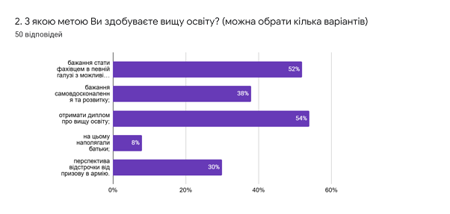

Ще одним важливим завданням було дослідження факторів, що вплинули на вибір цієї освітньої програми? (необхідно було відмітити в порядку важливості від 0 до 5, де 0 - не вплинуло зовсім, 5 - вплинуло найбільше). За результатами підрахунку середніх значень отримано наступні результати: рекомендації друзів, знайомих, родичів – 2,92; перспективи майбутнього працевлаштування – 2,66 бали; відгуки випускників даної освітньої програми – 2,42; інформація, яка оприлюднена на сайті університету, або у соціальних мережах – 1,98; участь у заходах, які проводив університет (дні кар’єри, наукові пікніки, дні відкритих дверей) – 1,90.

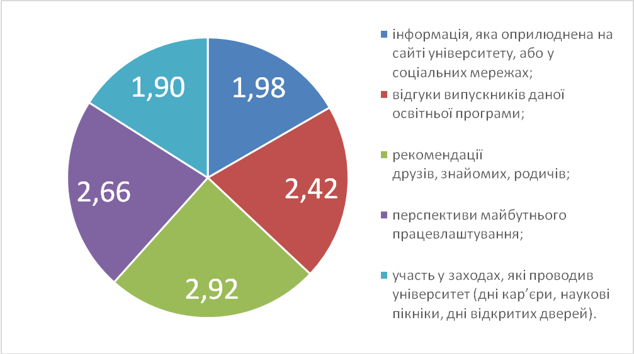

Позитивним моментом є те, що на запитання Чи ознайомлені Ви з цілями та змістом освітньої програми на якій навчаєтесь 94% здобувачів освіти дали відповідь так; 6% вказали, що ні.
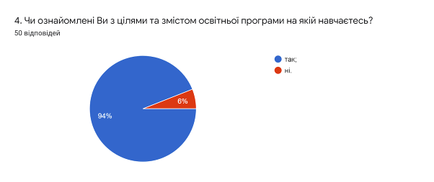

Структура освітньої програми передбачає індивідуальний вибір здобувачами вищої освіти навчальних дисциплін. 70% опитуваних підтвердили можливість самостійного обрання навчальних дисциплін для подальшого вивчення з метою формування індивідуальної освітньої траєкторії. 30% зазначили, що право вільного вибору навчальних дисциплін на даній освітній програмі не реалізується.
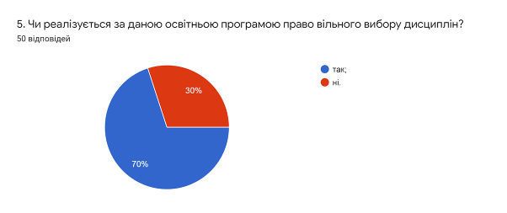

В наступному запитанні оцінювалася міра забезпеченості освітніх компонент освітньої програми навчально-методичними матеріалами (підручниками, методичними посібниками, конспектами лекцій тощо) в електронній та друкованій формах. 82% опитаних студентів вважають, що усі дисципліни освітньої програми в достатній мірі забезпечені навчально-методичними матеріалами; 18% респондентів зазначили, що важко відповісти.
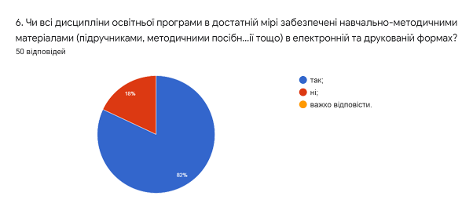

У наступному запитанні респондентам було запропоновано Визначити міру задоволеності матеріально-технічним забезпеченням освітнього процесу за 5-ти бальною шкалою (0- дуже низька; 5- дуже висока).
28% студентів оцінили на «4»; 26% – на «3»; 24% – на «5»; 14% – на «2»; 8% – на «1». В середньому – 3,46 бали.
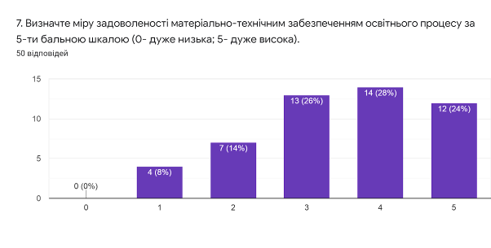

У наступному запитанні респондентам потрібно було обрати актуальні твердження, які, на їхню думку пов’язані з особливостями викладання на даній освітній програмі (кількість виборів не обмежувалась). Відповіді розподілилися наступним чином: цілі ОП враховують тенденції розвитку спеціальності та ринку праці 86%; порядок вивчення дисциплін логічний та послідовний 56%; обсяг практичної підготовки достатній для успішної роботи за фахом 52%; забагато теоретичних дисциплін без практичного їх застосування 9%; співвідношення аудиторної та самостійної роботи є оптимальним 76%;. 1% вказали, що інформація, що подається на заняттях застаріла, не відповідає сучасним потребам. На думку 8% респондентів є предмети, наповнення яких дублюється; 7% зазначили, що багато часу відводиться на самостійну роботу і від цього знижується якість засвоєння матеріалу, а також недостатня кількість дисциплін фахової підготовки. Для 4% респондентів жодне з тверджень не є актуальним для даної освітньої програми.
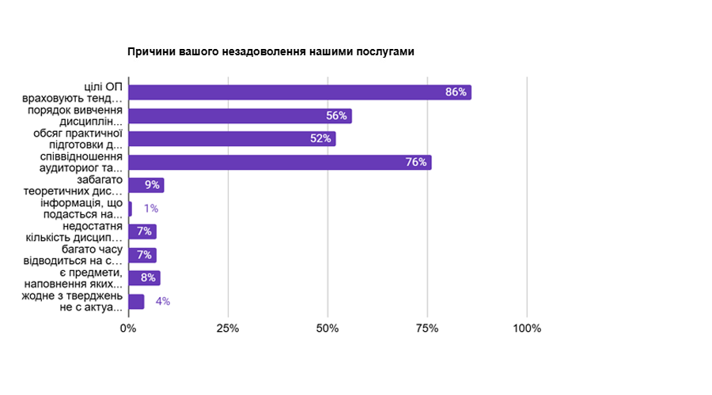

Також здобувачам освіти було запропоновано визначити форму здобуття освіти, яка є для них найбільш зручною. 54% опитаних вказали, що це дистанційне навчання, 26% підтримали змішану форму навчання; 20% обрали варіант очне навчання.
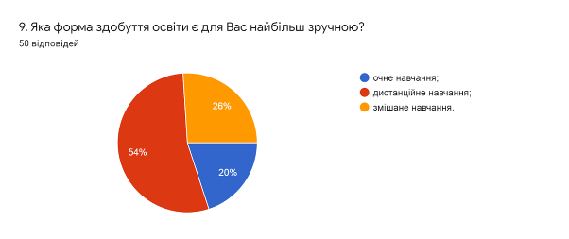

Метою проведеного опитування було також і визначення найбільш вагомих можливостей електронного навчання (кількість виборів не обмежувалася). Аналіз показав, що для більшості здобувачів найбільшими перевагами є мобільність, можливість навчатися в своєму темпі та комплексне ознайомлення з усім матеріалом дисципліни (72%, 66% та 44% відповідно). Для 24% опитаних – це забезпечення діалогу та постійної підтримки. Водночас на думку двох респондентів (4%) переваги відсутні.
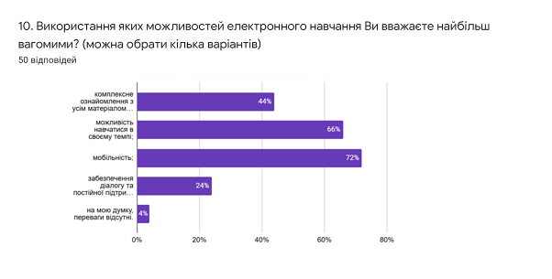

Узагальнюючи надані відповіді на питання щодо системи оцінювання результатів навчання можна зробити висновок, що система оцінювання в повній мірі є прозорою та зрозумілою для 64% опитаних здобувачів освіти; 36% зазначили, що частково зрозумілою. Обсяг знань, який отримали студенти навчаючись, був достатнім для об’єктивного оцінювання під час поточного та підсумкового контролів для 94%; для 6% респондентів був недостатнім. Також 72% студентів вважають, що викладачі об’єктивно оцінюють знання; 26% не змогли визначитися.
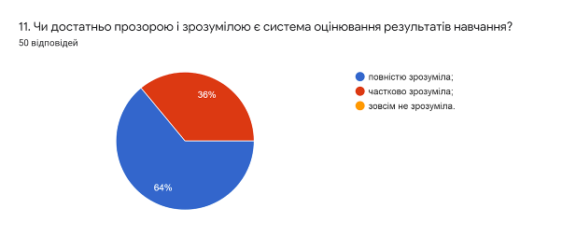

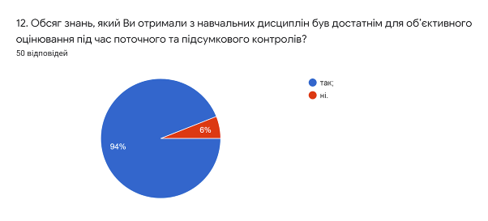

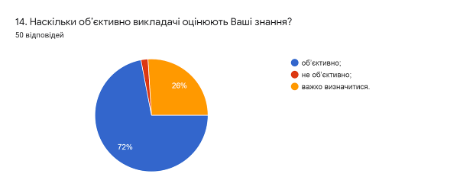

Кожен здобувач освіти в університеті може звернутися до викладача за роз’ясненням і/або з незгодою щодо отриманої оцінки. Тому важливим напрямом анкетування було вивчення питання Чи ознайомлені Ви з процедурами оскарження результатів оцінювання?. Результати опитування засвідчили, що 86% ознайомлені з процедурами оскарження результатів оцінювання; 14% – ні.
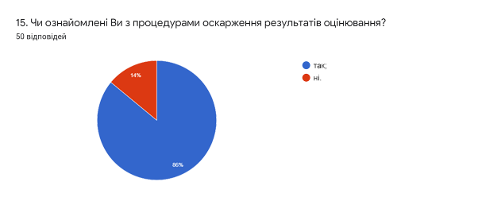

Призначення академічних стипендій студентам здійснюється згідно з рейтингами. Рейтинг студентів першого року навчання до першого семестрового контролю, формується на підставі конкурсного бала, отриманого ними під час вступу до університету. Рейтинги студентів для призначення академічних стипендій на наступні навчальні семестри, складаються за результатами останнього семестрового контролю на підставі підсумкових оцінок з усіх дисциплін, захистів курсових робіт (проектів) та звітів з практики та додаткових балів за участь у науковій, науково-технічній, спортивній діяльності та громадському житті.
Цікавим було дізнатися думку студентів Чи сприяє успішності призначення стипендії на основі рейтингу? 62% опитаних вважає що так, це дозволяє отримувати стипендію найкращим студентам; 30% зазначили, що сума стипендії не є стимулом до навчання, краще піти працювати; 8% вказали, що їм байдуже, оскільки вони навчаються за кошти фізичних/юридичних осіб.
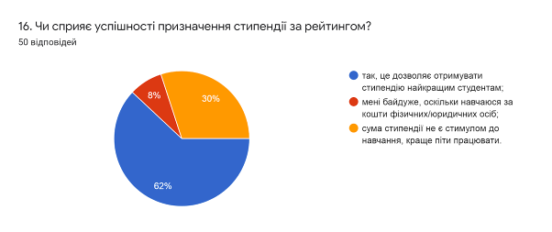

Освітня програма та навчальний план передбачають практичну підготовку здобувачів вищої освіти, яка дає можливість здобути компетентності, необхідні для подальшої професійної діяльності. Опитування свідчить, що 68% здобувачів, повністю задоволені; 26% частково задоволені; 6% не задоволені взагалі.
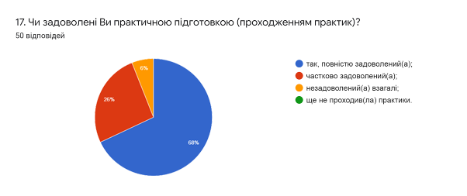

У наступному запитанні респондентам потрібно було вказати дисципліни, які, на їхню думку, заслуговують позитивної оцінки. 18% студентів не змогли визначитися, або залишили поле без відповіді; 62% зазначили, що усі дисципліни на високому рівні, усі заслуговують позитивної оцінки…
Інші відмітили наступні дисципліни (орфографія збережена):

- Приймання і оброблення сигналів
- Основи теорії передавання інформації
- Електродинаміка
- Сигнали та процеси в радіотехніці
- Оптичні пристрої, Іноземна мова
- Не достатньо часу для якісного аналізу
- Фізкультура
- Вступ до фаху
- Цифрове оброблення сигналів
- САПР

Також пропонувалося зазначити дисципліни, які потребують покращення. 68% зазначили, що таких дисциплін немає; всі дисципліни викладаються якісно та доступно; 22% студентів не змогли визначитися, або залишили поле без відповіді.
Інші зазначили наступне (орфографія збережена):

- Не достатньо часу для якісного аналізу
- Жодні
- Креслення, Історія, виш. Мат
- Програмна інженерія
- Іноземні мови

На всіх рівнях науково-дослідницька діяльність є чинником формування позитивної мотивації до проведення наукових досліджень й умінь їх здійснювати, надає можливість застосовувати методи наукового пізнання для отримання нових знань.
Виявлення найбільш популярних видів науково-дослідницької діяльності, в яких приймають участь студенти, засвідчило, що такими є (кількість виборів не обмежувалася): виконання проєктів, що містять елементи проблемного пошуку (64%). Нижчі відсотки респондентів відмітили: участь в наукових дослідженнях, що проводяться кафедрами та науковими підрозділами (30%); участь у роботі наукових гуртків, проблемних груп (26%) та участь у студентських олімпіадах, наукових конференціях і конкурсах різного рівня (18%).
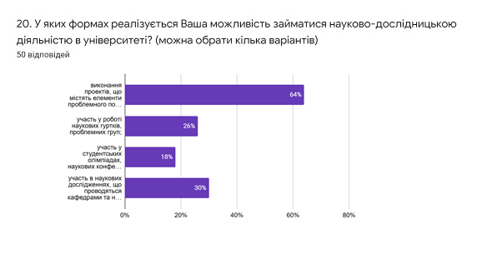

У наступному запитанні респондентам було запропоновано оцінити за 5-ти бальною шкалою зручність та доступність категорій, що стосуються студентського життя (0- зовсім не зручно; 5- дуже зручно).
Найвищий бал з середнім значенням 4,0 здобувачі оцінили такі категорії, як можливості користування електронними ресурсами та роботу деканату. Нижчі бали із середніми значеннями 3,6 та 3,5 отримали відповіді розклад занять та графік індивідуальних консультацій викладачів. Такі категорії студентського життя, як бібліотека (абонемент, читальний зал, електронний репозитарій) та співпраця з органами студентського самоврядування студенти в середньому оцінили на 3,3, та 3,2 бали відповідно.

21. Оцініть за 5-ти бальною шкалою зручність та доступність нижче перелічених категорій студентського життя (0- зовсім не зручно; 5- дуже зручно).
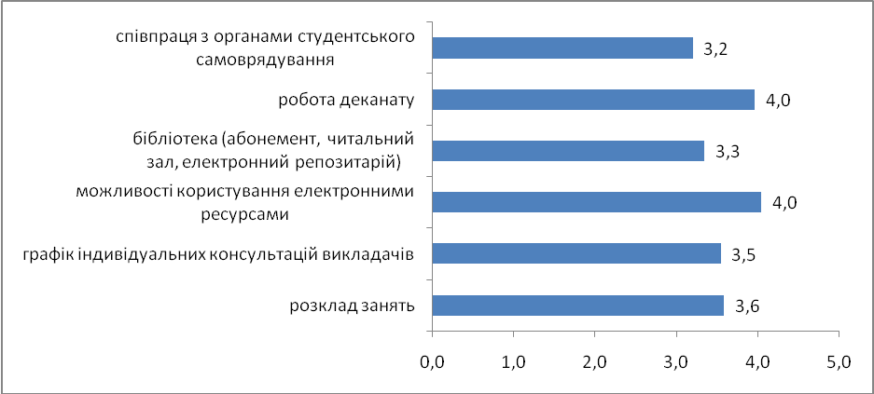

На запитання Чи берете ви участь у заходах, які проводить студентське самоврядування? відповіді розділилися наступним чином: 60% здобувачів зазначили, що ні, 24% – так, інколи. Лише 14% респондентів регулярно приймають участь у заходах, які проводить студентське самоврядування.
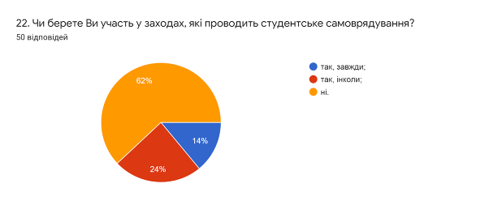

Наступні два питання стосувалися визначення відсотка студентів, які проживають в гуртожитку та їхньої думки щодо умов проживання.
З усіх опитаних 18% зазначили, що проживають в гуртожитку.
В наступному питанні студентам, які дали ствердну відповідь на попереднє питання пропонувалося вказати, чи задоволені вони умовами проживання в гуртожитках. 42,9% зазначили, що частково задоволені; 35,7% повністю задоволені; 21,4% незадоволені взагалі умовами проживання.
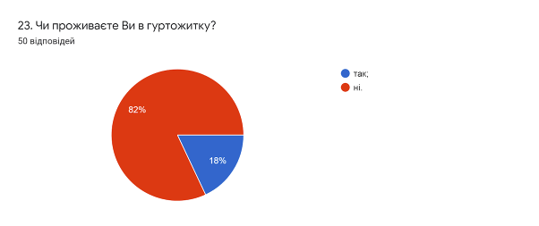

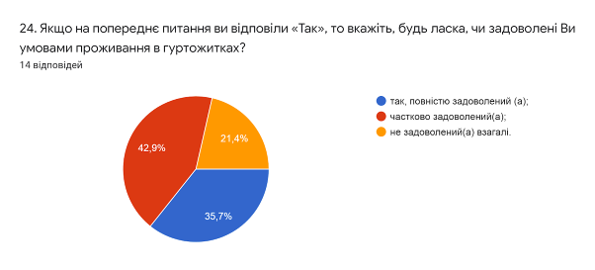

Узагальнюючи надані відповіді на запитання щодо академічної мобільності: Чи проінформовані Ви про можливість участі у програмах академічної мобільності (проходження міжнародних практик, навчання за програмою «Двох дипломів» за кордоном тощо), які діють в університеті? та Чи хотіли б Ви брати участь в програмах академічної мобільності?, можна зробити висновок, що більшість респондентів (46%) проінформовані про можливість участі у програмах академічної мобільності; 34% не цікавить інформація щодо таких програм. Водночас 50% зазначили, що не обмірковували можливість участі в таких програмах; 28% хотіли б брати участь; 22% вказали, що не хотіли би брати участь у програмах академічної мобільності.
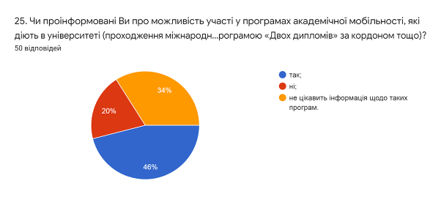

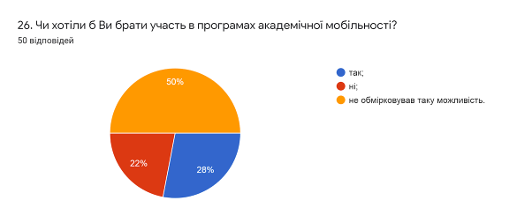

Створення безпечного освітнього середовища є одним із принципів сучасної освіти. Позитивним моментом є те, що 76% опитаних вказали, що освітнє середовище університету є безпечним для життя і здоров’я викладачів, працівників та здобувачів вищої освіти; 22% зазначили, що частково. Один респондент вважає що ні.
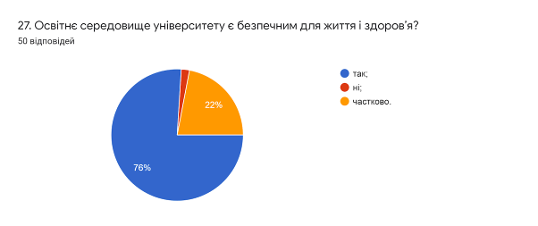

Академічна доброчесність – це основа якості освіти. Важливою умовою успішного розвитку вищої освіти є впровадження принципів академічної доброчесності в навчання, викладання та наукову діяльність.
Підсумовуючи відповіді на запитання Чи знайомі Ви із поняттям «академічна доброчесність»? бачимо, що 68% повністю ознайомлені з поняттям академічної доброчесності; 32% – частково.
Серед варіантів відповідей щодо причин виникнення академічної недоброчесності (кількість виборів не обмежувалася) голоси розподілилися наступним чином: звичка використовувати чужі праці без посилань та обмежений доступ до необхідної інформації респонденти вважають найпоширенішою причиною виникнення академічної недоброчесності - 78% відповідей; нестача навичок академічного письма і знань дослідницьких методів (48%); непоінформованість щодо відповідальності за плагіат 4%.
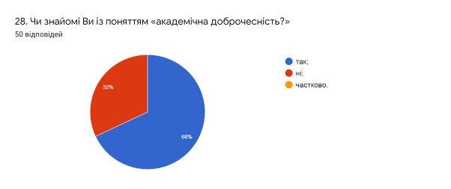

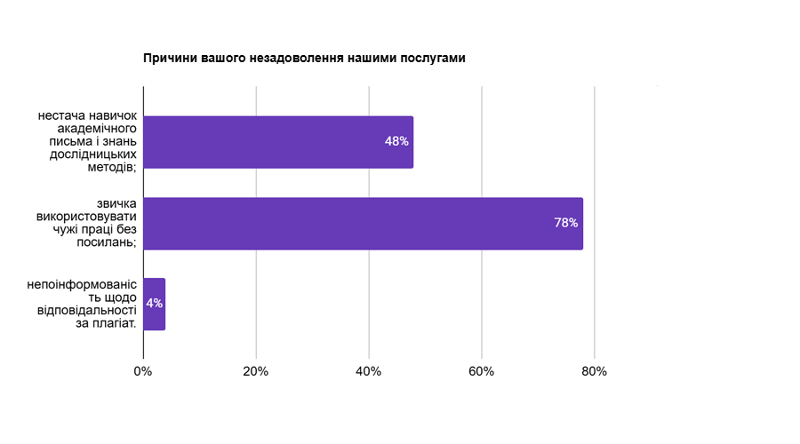

Цікаво було дізнатися, чи стикалися студенти під час навчання з неетичною поведінкою зі сторони адміністрації, викладачів, одногрупників чи інших працівників університету. 72% опитуваних зазначили, що не стикалися з подібними ситуаціями; 8% - стикалися зі сторони інших працівників університету, такий же відсоток (8%) - стикалися зі сторони викладачів та адміністрації. Двоє відповіли, що стикалися зі сторони одногрупників (чи інших студентів).
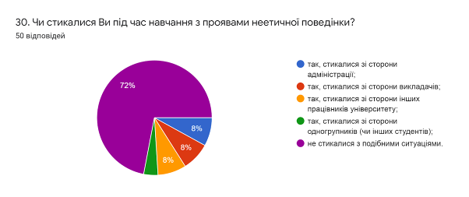

У сучасних умовах необхідно активізувати процеси підтримки ініціатив здобувачів вищої освіти щодо професійної підготовки та працевлаштування, заохочення їх до активного пошуку роботи. На запитання Чи достатньо отриманих в університеті знань та практичних навичок для майбутньої професійної діяльності 52% опитуваних дали ствердну відповідь; 36% зазначили, що частково; 2% – вважають, що ні, недостатньо; 10% обрали варіант важко відповісти.
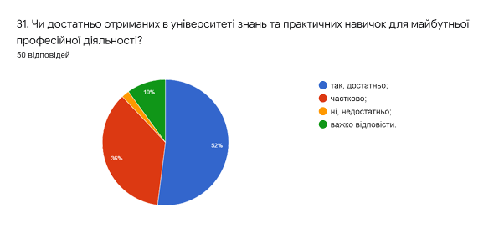

Анкетування також передбачало наявність відкритого запитання Які проблеми найчастіше виникають у Вас під час навчання?, на яке 64% здобувачів дали відповідь, що немає жодних проблем, Не стикався з проблемами під час навчання, у мене не виникає проблем… .Троє залишили поле без відповіді. Інші зазначили наступне:
(орфографія збережена)

- Небажання вчитися
- вивчення матеріалу
- Лінь
- Вчасне проходження тестів
- Занадто загружена програма навчання, безліч тестів, модулів....
- відбивання інтересу до вивчення та получення інформації через дистанційну форму навчання
- Нехіатка часу
- навчання
- Проблеми зі сном
- Не завжди встигаю виканати повністю усі завдання.
- багато завдань на домашню
- Дистанційне
- Брак часу для відвідування лекцій у зв'язку із працевлаштуванням із графіком роботи 9:00-18:00, та значною загруженістю в зв'язку із великою кількістю замовлень на підприємстві, (працюю проектувальником електричних схем)
- Ця проблема із моєї сторони, нестабільність інтернету
- Пропадає інтерес до цієї професії

З метою покращення якості освітньої програми та якості викладання дисциплін, пропонуємо наступне:
- Гаранту та науково-педагогічним працівникам, що безпосередньо відповідають за зміст освітньої програми та викладають на ній:
  - забезпечити постійний моніторинг та актуалізацію навчальних курсів в системі дистанційного навчання Atutor;
  - підвищити поінформованість студентів щодо формування індивідуальної траєкторії навчання, зокрема через можливість самостійного обрання навчальних дисциплін;
  - посилити роботу в напрямку поінформованості здобувачів вищої освіти щодо порядку оскарження результатів контрольних заходів шляхом ознайомлення з «Положенням про оцінювання здобувачів вищої освіти Тернопільського національного технічного університету імені Івана Пулюя (нова редакція)», зокрема з п. 6 Процедури розгляду звернень здобувачів вищої освіти щодо оцінювання;
  - ознайомити студентів з «Положенням про врегулювання конфліктних ситуацій в Тернопільському національному технічному університеті імені Івана Пулюя».
- Активніше залучати здобувачів вищої освіти, що навчаються за даною ОП, до участі у програмах міжнародної академічної мобільності.
- Продовжити практику інформаційних кампаній щодо пропагування академічної доброчесності серед учасників освітнього процесу.
- Голові студентської ради та старостам груп рекомендується частіше проводити роз’яснювальні бесіди зі здобувачами освіти щодо ролі і основних напрямків діяльності органів студентського самоврядування в університеті.
- Для підвищення привабливості навчання в університеті директору студмістечка спільно з проректором з АГРБ необхідно звернути увагу на покращення побутових та санітарних умов в гуртожитках.
- Систематично проводити моніторинг серед здобувачів вищої освіти щодо задоволеності освітньою програмою та якістю навчальних дисциплін. Виявляти слабкі чи проблемні сторони з метою своєчасного реагування.
- Гаранту освітньої програми сприяти інформуванню здобувачів вищої освіти щодо змін, які вносяться до ОП на основі результатів анкетування.

